Het Oudgriekse alfabet

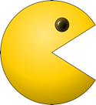
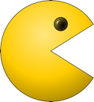
HAP! ἁ
Aaa! ἀ

uitspreken als /h/

niet uitspreken!

Bingo

Plaats in ieder vakje een andere Griekse letter. Zorg ervoor dat je andere letters kiest dan je buur. Wanneer één van jouw letters gezegd wordt, mag je die doorstrepen. Als je drie letters op een rij doorgestreept hebt, roep je ‘Bingo’.

